Rapport sur la situation en matière d’égalité entre les femmes et les hommes

La promotion de l’égalité entre les femmes et les hommes est un véritable enjeu au niveau local. En effet, les collectivités territoriales y jouent un rôle essentiel par leur statut d’employeurs, par la définition et la mise en œuvre de leurs politiques publiques, par leur connaissance et par leur capacité d’animation des territoires. La Ville a bien compris cet enjeu et a engagé des démarches fortes et ce depuis de nombreuses années afin de lutter contre les sources de discriminations dans tous ses domaines de compétences.

Ce rapport portant sur l’année 2025 fait à la fois état de la politique d’égalité professionnelle en interne (I) et dresse le bilan des actions engagées en faveur de l’égalité entre les femmes et les hommes dans les politiques publiques de la Ville (II). Enfin, la Ville a pris un nouvel engagement en signant la Charte européenne pour l’égalité des femmes et des hommes dans la vie locale qui a donné lieu à la création d’un plan d’actions en la matière voté le 17 octobre 2024(III).

- L’égalité entre les femmes et les hommes dans la politique de ressources humaines de la Ville de Sotteville-lès-Rouen.

Ce bilan a pour objectif de présenter la situation de l’emploi au sein des effectifs de la commune par le prisme de l’égalité entre les femmes et les hommes. Les données présentées par la suite sont issues du Rapport Social Unique 2025 se basant sur les données 2024.

- Les effectifs municipaux

- Les effectifs par statut
La répartition femmes-hommes dans les emplois permanents connait une légère diminution passant de 65.2% en 2023 à 63.5% pour 2024. Les femmes restent cependant majoritaires dans les effectifs.
Cette répartition est légèrement plus élevée que les chiffres nationaux : 63% de femmes et 37% d’hommes dans la fonction publique.

Selon les différents statuts, on note une forte une surreprésentation des femmes.
Concernant la catégorie des contractuels sur emploi non permanent, on observe une surreprésentation des femmes : 84% de femmes contre 16% d’hommes comme l’an dernier. Les missions à temps non complet, proposées dans ces secteurs, pour assurer des fonctions saisonnières ou de remplacement sont majoritairement occupées par des femmes. Cette réalité se retrouve dans les candidatures reçues et non dans les choix de recrutement.

- Les effectifs par filière
Les effectifs par filière des emplois permanents font apparaitre des écarts importants de parité : les filières administrative, culturelle, sociale et médico-sociale demeurent très féminisées.
A l’inverse, la filière sportive commence à tendre vers un meilleur équilibre : la part des hommes passant de 71.4% en 2023 à 60% en 2024.
Le travail effectué par la Ville sur la mixité des différents métiers depuis plusieurs années en féminisant certaines fonctions ou à l’inverse en en masculinisant d’autres semble porter ses fruits mais doit se poursuivre dans la durée et s’étendre à d’autres filières.

- Les effectifs par catégorie
L’analyse de la répartition des agents de la collectivité par catégorie révèle que 69% des emplois sont des emplois de catégorie C, 23% sont de catégorie B et 8 % de catégorie A.
Plus spécifiquement, on note que 63,3% des agents de la catégorie C sont des femmes. Cela correspond à la surreprésentation des femmes dans les métiers liés à la vie des écoles et à la petite enfance qui constituent une part importante des effectifs.
Dans la catégorie B, elles représentent 58,9% des agents. Ce ratio s’explique par le fait que de nombreux postes de catégorie B dans les filières administratives et culturelles sont très féminisées.
Enfin, pour ce qui concerne la catégorie A, la part de femmes est importante : 77,5%, chiffre légère baisse (78.6%) depuis l’an dernier.
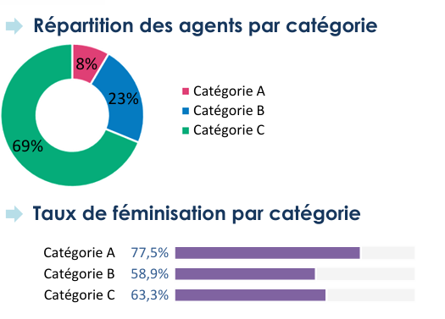

- Les effectifs selon l’âge
La moyenne d’âge des agents de la collectivité est de 47 ans. La pyramide des âges se présente comme suit :
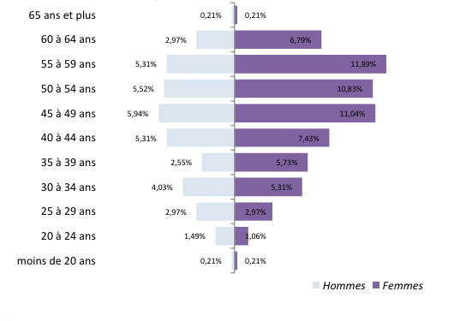

- Le temps de travail
Sur l’ensemble de la collectivité, 12,1% de femmes travaillent à temps partiel contre 1.3% d’hommes. Bien que l’écart ait légèrement diminué (15,2% de femmes contre 0.7% d’hommes pour l’année 2023), cette différence souligne le chemin qui reste à parcourir afin de répartir équitablement entre les hommes et les femmes la prise des congés parentaux et le travail à temps partiel au-delà.
- La rémunération
La rémunération moyenne brute d’une femme fonctionnaire est de 30 756€ et de 33 109€ pour un homme soit un écart de 7,11%.
Cette différence s’explique par une surreprésentation des femmes dans la catégorie C d’une part et par la très grande majorité de femmes parmi les agents demandant à travailler à temps partiel.
Les femmes représentent 77.5% des agents de catégorie A mais malgré cela il existe encore un écart de salaire en faveur des hommes : leur rémunération moyenne est supérieure de 10 à 13% selon les filières. Ce phénomène s’explique par le reclassement il y a quelques années en catégorie A de certains grades très féminisés (éducatrices jeunes enfants, infirmière) qui n’assurent pas de fonctions de direction de service.
Concernant les contractuels, la rémunération moyenne annuelle brute est de 24 587€ pour une femme et 25 042 € pour un homme soit un écart de 1,82%

- Les avancements et promotions
Au cours de l’année 2025, ce sont 168 agents qui ont bénéficié d’un avancement d’échelon dont 67.86% de femmes. Il est à noter que la collectivité n’a plus de marge de manœuvre sur ce sujet depuis la mise en place de la cadence unique d’avancement. Ces chiffres sont donc le strict reflet de l’avancement linéaire des carrières des agents de la collectivité.
32 agents de la Ville ont pu bénéficier d’avancements de grade dont 26 femmes. 3 femmes ont fait l’objet d’une promotion interne.

- Formation intra « propos et comportements sexistes au travail : de la libération de la parole à la prévention »
En 2025, 79 agents (notamment des cadres, des assistants de prévention et des représentants du personnel) ont participé à une formation qui vise à les sensibiliser aux différentes formes de sexisme et de violence au travail (agissement sexistes, harcèlement, agression). Cette formation a pour objectif d’aider à reconnaître ces comportements, comprendre leur impact, connaître les obligations légales et adopter les bons réflexes en tant que victime, témoin ou encadrant. La formation propose également des outils de pratiques et des actions correctives pour favoriser un climat de travail respectueux et inclusif.
La thématique sera reprise en 2026 et s’inscrit au plan d’action pour l’égalité.

- L’égalité entre les femmes et les hommes dans les politiques publiques de la Ville de Sotteville-lès-Rouen
Le plan d’actions en faveur de l’égalité, adopté et voté en conseil municipal le 17 octobre 2024, poursuit sa mise en œuvre avec une dynamique particulièrement positive. Vous trouverez ci-dessous un point d’étape sur les actions conduites en 2025.
- L’égalité entre les femmes et les hommes dans le sport

- Semaine du sport au féminin 2025
La Ville a organisé, par l’intermédiaire de la Direction des sports et en partenariat avec les associations sportives locales, la Semaine du sport au féminin du 7 au 16 mars 2025. Cette initiative s’inscrivait dans le cadre des actions menées autour de la Journée internationale des droits des femmes et visait à favoriser l’accès des femmes à la pratique sportive et à valoriser la place des sportives dans la vie locale.
Durant cette période, de nombreuses activités gratuites et ouvertes à toutes ont été proposées par les associations sottevillaises et les équipements municipaux : fitness, yoga, pilates, renforcement musculaire, sports collectifs, self-défense, athlétisme, activités aquatiques ou encore cyclisme.
Plusieurs temps forts ont également structuré cette programmation, notamment :
- le Relais au féminin organisé au stade Jean-Adret avec le Stade Sottevillais 76 (68 participantes et participants),
- le tournoi de volley-ball “challenge Régine Pissot” organisé par Agglo Sud Volley-Ball 76 (42 participantes et participants),
- des animations spécifiques comme l’ouverture gratuite de la piscine pour les femmes.

Au total, plus d’une dizaine d’associations sportives locales se sont mobilisées, permettant de proposer une programmation variée favorisant la découverte de nouvelles pratiques et l’accès au sport pour des publics parfois éloignés de l’activité physique.

- Créneaux sportifs du dimanche matin
La Ville propose également des créneaux sportifs encadrés le dimanche matin, ouverts au public, en collaboration avec le Stade Sottevillais 76.
Ces séances accueillent en moyenne 5 à 6 participants réguliers chaque année, avec une fréquentation relativement équilibrée comprenant environ 60 % de femmes et 40 % d’hommes.
Ces créneaux contribuent à maintenir une offre de pratique accessible et conviviale le week-end, notamment pour des publics recherchant une activité sportive douce ou de remise en forme et les accompagne dans la mise en place d’actions destinées à lutter contre toute forme de discrimination ou de violences.

- L’égalité entre les femmes et les hommes dans la participation citoyenne
A travers les maisons citoyennes, et plus largement dans le cadre des actions de participation des habitants mises en place par la Ville de Sotteville-lès-Rouen, une attention particulière est portée aux questions d’égalité entre les femmes et les hommes.
- La journée internationale des droits des femmes
À l’occasion de la Journée internationale des droits des femmes, la ville de Sotteville-lès-Rouen a mis en place une programmation, articulée autour d’un « village » de sensibilisation installé le 8 mars sur le parvis de l’hôtel de ville. Tout au long de la journée, de 10h à 16h30, le public a pu rencontrer des acteurs associatifs comme le Planning Familial, le CIDFF et participer à de nombreuses actions interactives : jeux pédagogiques sur l’égalité femmes-hommes, ateliers de confection de badges, ou encore contribution à une fresque participative illustrant le mot « FEMME », invitant chacun à s’exprimer à travers des textes et des couleurs. Un studio photo réalisé par les photographes associés a permis de réaliser et d’imprimer sur place des portraits de femmes, valorisant leurs parcours et leurs identités, tandis qu’une exposition et des supports d’information mettaient en lumière les enjeux liés aux droits des femmes et à la lutte contre les discriminations.
La journée a également été ponctuée de temps forts symboliques et culturels notamment d’un spectacle intitulé « On ne naît pas femme » par la compagnie La Vie Grande, mêlant théâtre documentaire et participation de jeunes, qui retraçait l’histoire des luttes pour les droits des femmes. Cette représentation a été suivie d’un débat avec le public sur des sujets majeurs tels que les inégalités, les stéréotypes de genre, le consentement et le harcèlement. L’ensemble de cette programmation, complétée par des animations sportives et culturelles sur plusieurs jours, visait à informer, mobiliser et encourager l’engagement citoyen en faveur de l’égalité entre les femmes et les hommes.
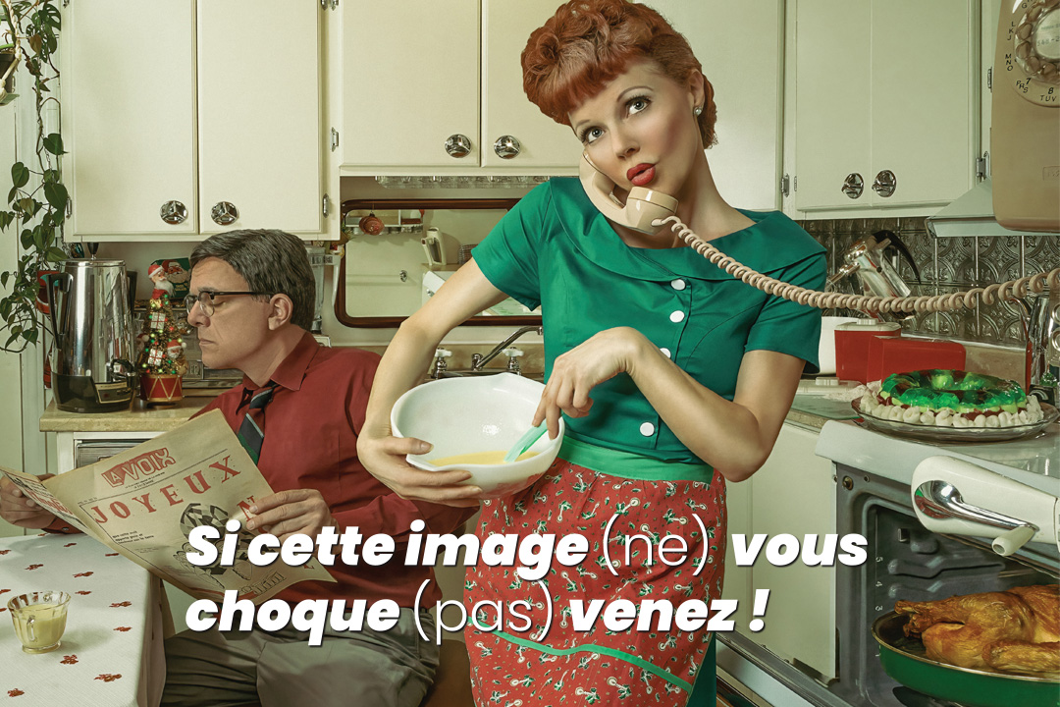

- Féminisation de l’espace public
La démarche engagée depuis plusieurs années se poursuit, avec la dénomination de nouveaux lieux et équipements en hommage à des figures féminines inspirantes : place Marguerite CARNOT ; Square Suzanne et René SALMON.

- La lutte contre la précarité menstruelle
Comme chaque année, la Ville de Sotteville-lès-Rouen intervient dans le domaine de la santé en organisant une collecte solidaire de protections périodiques pour lutter contre la précarité menstruelle. En 2025, le lancement officiel de cette collecte a eu lieu le samedi 8 mars sur le village des droits des femmes organisé à l’occasion de la journée internationale des droits des femmes. Du 10 au 14 mars, des boîtes étaient installées à l’accueil de l’Hôtel de ville, à la Bibliothèque municipale et dans les trois Maisons citoyennes, pour recueillir des paquets de serviettes, protège-slips, tampons, lingettes intimes… Le 15 mars, les élus étaient également présents pour une collecte au Carrefour Market.

- La lutte contre les violences faites aux femmes
Au quotidien, la Ville accompagne les femmes victimes de violence. Une agente référente au sein de la Police Municipale est dédiée à cette problématique et bénéficie d’une formation chaque année en partenariat avec le CIDFF. Ainsi, elle dispose de compétences pour identifier les différentes formes de violences et peut intervenir face aux situations rencontrées soit par des actions de prévention, soit par un accompagnement.
Par ailleurs, l’équipe action sociale du CCAS est inscrite dans le réseau violences intra-familiales (RéVIF) qui réunit les acteurs intervenant dans l’accompagnement des femmes victimes de violences, et l’ensemble des intervenantes sociales ont participé à une ou des formations sur la thématique. De même, il existe une référente parmi les intervenantes sociales sur les questions de violences intrafamiliales.
En partenariat avec le Comité d'Action et de Promotion Sociales (CAPS), deux logements d’urgence sont dédiés à la mise à l’abri des femmes contraintes de fuir leur domicile. La Ville finance l’accompagnement social proposé à ces femmes pour leur permettre de se reconstruire.
Des permanences du Centre d’Informations sur les Droits des Femmes et des Familles (CIDFF) ont également lieu 2 fois par mois en maisons citoyennes ou à l’hôtel de ville. Sur le plan de la santé sexuelle et de l’accès à la contraception, la Ville soutient également l’association Planning familial en finançant 2 permanences hebdomadaires au Centre Municipal de Santé Bernard Lawday où un diagnostic rapide (TROD) des principales infections sexuellement transmissibles (IST) peut être réalisé sur place si nécessaire.
- Octobre rose et Novembre bleu
À l’occasion d’Octobre Rose et de Novembre Bleu, la ville de Sotteville-lès-Rouen a déployé, du 1er au 31 octobre 2025, une programmation particulièrement riche afin de sensibiliser aux cancers féminins et masculins, encourager le dépistage et soutenir la recherche. Tout au long du mois, de nombreuses actions ont été proposées dans différents lieux de la ville, mêlant prévention, solidarité et convivialité. Des ateliers créatifs intergénérationnels ont permis aux participants de fabriquer des objets symboliques comme des cœurs, des moustaches, des marque-pages ou encore des coussins cœurs destinés à soulager les douleurs post-opératoires des patientes atteintes de cancer du sein. Les objets fabriqués lors de ces ateliers ont fait l’objet d’une vente solidaire sur les marchés de la Ville au profit de la Ligue contre le cancer, : 949.22€ ont pu être reversés à la Ligue contre le Cancer de Normandie.
En parallèle, des initiatives sportives solidaires ont été organisées, notamment des séances d’aquagym à thème (accessoires roses ou bleus) et un challenge de marche invitant les habitants à comptabiliser leurs pas.
Une course colorée solidaire, organisée le mercredi 15 octobre au Bois de la Garenne, a constitué l’un des temps forts de la programmation d’Octobre Rose et de Novembre Bleu. Accessible à tous les publics, cet événement a débuté par un échauffement collectif avant de proposer deux formats de participation : un parcours de 5 km classique ou un parcours du même kilométrage agrémenté de défis à relever en équipe, favorisant à la fois l’activité physique et l’esprit de cohésion. Autour de la course, un village associatif était installé, réunissant plusieurs acteurs engagés dans la prévention, le sport-santé et la lutte contre le cancer. Ces associations ont permis d’informer le public, de sensibiliser aux enjeux du dépistage et de promouvoir l’activité physique comme facteur de prévention. Cette course est également venue clôturer le challenge de marche organisé en amont, dont les résultats étaient dévoilés sur place.
La programmation a également accordé une place importante à la sensibilisation et à l’information, avec un des espaces documentaires en accès libre, ainsi qu’une sélection d’ouvrages dédiés à la santé et au bien-être à la Bibliothèque. De même, un temps fort culturel a marqué le mois avec le spectacle « Les Dépisteuses », une comédie musicale suivie d’un débat avec le public pour aborder de manière accessible la question du dépistage du cancer du sein. D’autres moments conviviaux, comme un thé dansant solidaire, ont contribué à rassembler différents publics autour de cette cause.
Par ailleurs, la Ville a voulu rendre cette campagne de prévention visible et a mis en place diverses installations. Des ateliers participatifs ont permis de décorer des rubans installés à la bibliothèque ainsi qu’un « cœur géant » exposé à la piscine municipale, invitant le public à laisser une trace de son engagement. Enfin, le parvis de l’hôtel de ville a accueilli une structure en bois confectionnée par les services techniques de la Ville durant cette période.
- L’égalité entre les femmes et les hommes dans les politiques éducatives

- Les dispositifs jeunesse
L’intervention de notre collectivité en faveur de la promotion des principes de l’égalité des femmes et des hommes commence dès le plus jeune âge. C’est en effet à ce moment qu’il est pertinent d’agir pour déconstruire les stéréotypes de genre et lutter contre les discriminations.
Cette action peut prendre plusieurs formes. Elle est travaillée avec les professionnelles et professionnels de la petite enfance, de la jeunesse, de l’éducation, de la santé et du travail social. Elle est également discutée avec les représentants des parents d’élèves et des usagers des services municipaux. Au quotidien, les équipes favorisent le respect de l’autre et le vivre ensemble.
La collectivité veille à la mixité fille/garçon au sein du Conseil Municipal d’Enfants composé de 19 filles et 16 garçons ainsi qu’au sein du Conseil de Jeunes avec 5 filles et 7 garçons. Ces deux assemblées sont l’occasion d’initier les plus jeunes à l’engagement citoyen et également d’aborder des sujets relatifs au respect de l’autre et à l’égalité des genres.
Nous avons une vigilance importante sur le fait que les filles comme les garçons intègrent nos dispositifs municipaux de jeunesse. Sur l’année scolaire 2024/2025, le contrat municipal de loisirs a pu bénéficier à 91 filles et 100 garçons ; les activités proposées dans le cadre de Ludocité ont bénéficiées à 104 filles et 98 garçons.

Dans le cadre des Accueils de Loisirs de Mineurs, 119 filles et 138 garçons âgés entre 11 et 17 ans ont été accueillis au moins une fois dans le cadre du city vacances.
316 garçons et 269 filles sont inscrits au moins une fois sur l’accueil de loisirs « les jardins des petits ». De même, 410 garçons et 389 filles sont inscrits au moins une fois sur les ALSH élémentaires.

Enfin, dans le cadre du Réseau pour la Coéducation et la Réussite Educative, 419 enfants sont accompagnés (181 filles et 238 garçons), dont 101 filles et 78 garçons accueillis sur le dispositif LudoCLAS sur l’année 2024 / 2025.

Depuis 2024, un travail collectif visant à réinterroger notre projet éducatif 0-25 ans est en cours. Pour ce faire, la Direction Enfance-Jeunesse a pris contact avec un consultant indépendant, spécialisé dans l’accompagnement de projets de service dans le champ socio-éducatif et socio-culturel.
En octobre 2024, une première matinée de travail consacrée à l’égalité filles-garçons et à la sensibilisation aux stéréotypes de genre dès le plus jeune âge a eu lieu. A cette occasion, les équipes enfance-jeunesse ont eu l’occasion d’échanger autour des notions de stéréotypes et de préjugés, de proposer des nouvelles actions et d’identifier leurs moyens d’actions.
Sur l’année 2025, les échanges ont continué et d’autres matinées de travail ont été organisées sur les thèmes suivants : inclusion, handicap, égalité des chances, parentalité, précarité…
Une réunion réunissant l’ensemble des groupes de travail des différentes thématiques a eu lieu en juin 2025 afin de mettre en commun l’ensemble des observations, idées, perspectives qui permettront de rédiger le projet éducatif en 2026.

- Sensibilisation des animateurs
A l’occasion de la traditionnelle journée de formation animateur du samedi 14 juin 2025, le service jeunesse a choisi d’axer un de ses ateliers sur la thématique « égalité filles/garçons ». Cet atelier a permis de sensibiliser l’ensemble des équipes d’animation de l’été soit 90 personnes qui interviennent dans les accueils de loisirs de 3 à 17 ans.
Cet atelier était découpé en 3 temps :
- Un jeu qui interroge les stagiaires sur le féminin ou le masculin d’un certain nombre de métier (ex : sage-femme, plombier…). Cet atelier met en lumière les représentations qui existent même à travers le langage et le choix des mots.
- Un jeu autour de caractéristiques (la force, l’émotion…) où chaque stagiaire expliquait pourquoi il attribuait ces caractéristiques à l’homme où à la femme.
- Un débat mouvant « d’accord/pas d’accord » autour de nos pratiques professionnelles ex : « ce sont toujours les animateurs qui gèrent le feu de camp et le barbecue », « ce sont toujours les animatrices qui changent un enfant lors d’un accident pipi »…

- Projet du Conseil Municipal d’Enfants (CME)
Les enfants du CME ont conscience des clichés filles/garçons qui sont imposés de façon naturelle dans notre quotidien : dans les magasins, au sein de nos foyers, au sport, dans le monde du travail, à l’école….
Les jeunes ont commencé par travailler sur la thématique et débattre entre eux. La rencontre avec l’association AROEVEN a permis de trouver un socle commun motivant l’ensemble des CME. Cette rencontre a eu lieu le mercredi 5 février 2025. Lors des discussions, les conseillers ont compris qu’il était essentiel d’impliquer les parents pour changer les habitudes. Ils ont donc organiser un temps d’animation autour d’un Quiz « parents/enfants » le mercredi 22 octobre 2025 dans le hall de l’école élémentaire Michelet.
- Dans les écoles
Enfin, la Ville veille également à ce que la construction et la rénovation d’infrastructures deviennent des lieux inclusifs où chacun a sa place. Outre les objectifs liés à la lutte contre les îlots de chaleur et le développement de la biodiversité et de la nature en ville, ces nouveaux modèles de cours favorisent des usages diversifiés afin que chaque enfant, quel que soit son genre, puisse évoluer selon ses envies et ses besoins. Ces espaces ont été conçus pour permettre à chaque enfant (garçon ou fille, petit ou grand, calme ou dynamique…) d’y trouver sa place et ses activités (courir, se reposer, rêver, jouer…).
Après les cours des écoles Rostand maternelle et élémentaire et le Jardin des Petits, c’est maintenant la cour du groupe scolaire Franklin Raspail qui fait l’objet de travaux dans le cadre de la requalification de l’espace Lods.
Par ailleurs, la Police Municipale est intervenue dans les écoles élémentaires et collège de la Ville tout au long de l’année 2025 afin de sensibiliser les enfants au harcèlement : harcèlement scolaire, harcèlement sexuel… Autour de jeux, mises en situations, témoignages d’enfant harcelé ou d’enfant harceleur

- Conseil des Jeunes
La soirée “Parole aux jeunes”, organisée le 10 janvier 2025, a constitué un temps d’échange et de sensibilisation autour des enjeux de respect, de lutte contre les violences et de promotion de l’égalité. Rassemblant une cinquantaine de jeunes, cet événement s’est appuyé sur une approche participative, notamment à travers un théâtre forum animé par la compagnie Entrées de Jeu, abordant des situations concrètes telles que le harcèlement, les violences familiales, les discriminations ou encore les conflits interpersonnels. Cette mise en situation a permis de favoriser la prise de parole, la réflexion collective et l’identification de solutions par les jeunes eux-mêmes. La seconde partie de la soirée, articulée autour d’un buffet et d’activités ludiques proposées par Geek Home, a prolongé les échanges dans un cadre convivial. Cette action illustre l’importance de proposer des espaces d’expression et de dialogue pour les jeunes, afin de déconstruire les stéréotypes et promouvoir une culture de l’égalité et du respect.

- Forum égalité en actions
Le forum « Égalité en action », organisé le 4 novembre 2025, a constitué un temps fort de sensibilisation et de mobilisation autour des enjeux d’égalité entre les filles et les garçons. Il a permis de rassembler plus de 630 lycéennes et lycéens, ainsi que de nombreux partenaires institutionnels et associatifs parmi lesquels le CIDFF, le Planning Familial, Zéro Macho, l’Unicef, l’ANACEJ, Consentis, Amnesty International, le Département, le défenseur des droits ainsi que le CCAS et la Bibliothèque. L’ensemble de ces partenaires ont pu proposer différents stands dont les formats étaient diversifiés : ateliers participatifs, expositions, escape game, débat mouvant… Ce forum a permis d’aborder de manière concrète et interactive des thématiques essentielles telles que les stéréotypes de genre, le respect, le consentement, la lutte contre le sexisme et les violences.
Les retours des élèves ont été particulièrement positifs et le format interactif de cette journée a été soulignée. Ce forum met en évidence l’importance de développer des actions de prévention et de sensibilisation dès le plus jeune âge, en lien étroit avec les établissements scolaires et les partenaires du territoire. Il confirme également la nécessité d’inscrire cette dynamique dans la durée, en poursuivant et en renforçant les initiatives engagées dans les années à venir.
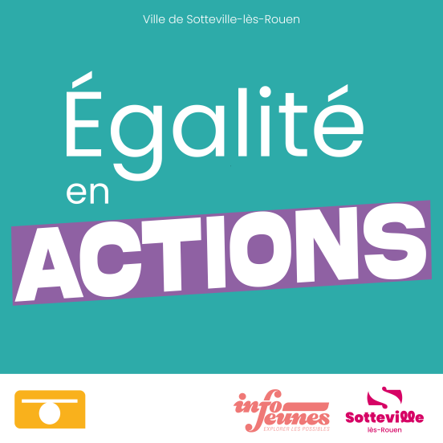

- La culture et l’égalité homme-femme : état des lieux et actions réalisées en 2025
A Sotteville-lès-Rouen, la culture a toute sa place et le Festival Vivacité le prouve bien. Produit par la Ville de Sotteville-lès-Rouen et l’Atelier 231, Centre National des Arts de la Rue et de l’Espace Public, Viva Cité est organisé chaque année et attire un public nombreux. La programmation officielle du IN, comme la sélection des compagnies accueillies dans le OFF, s’emploient à trouver une juste représentation des femmes, dans la création, comme sur les espaces de jeux. Une attention particulière est prêtée aux projets portés par des équipes mixtes ou féminines. Pour l’année 2025, voici les chiffres :

Direction artistique | Femmes | Hommes | Mixtes
Programmation festival « IN » | 10 | 11 | 4
Sélection festival « OFF » | 17 | 14 | 8

En 2025, sur le festival, plusieurs actions ont été déployées afin de promouvoir l’égalité entre les femmes et les hommes et de prévenir les violences et comportements à risque en milieu festif. Au Bois de la Garenne et à l’Atelier 231, l’association La Boussole a assuré une présence active de sensibilisation auprès du public, en particulier sur les violences et le harcèlement sexistes et sexuels (VHSS). Elle s’est appuyée sur le « kit cool » développé et prêté à la Ville par la Métropole Rouen Normandie, mettant à disposition des festivaliers des outils de prévention tels que des capuchons de verre, des préservatifs, des éthylotests et de la documentation. Deux espaces sécurisés (« safe places ») ont également été installés afin d’offrir écoute, accompagnement et mise à l’abri si nécessaire. Enfin, la diffusion des cartes « T’es relou.e » a été reconduite, contribuant à renforcer la sensibilisation et à encourager des comportements respectueux dans l’espace public festif.
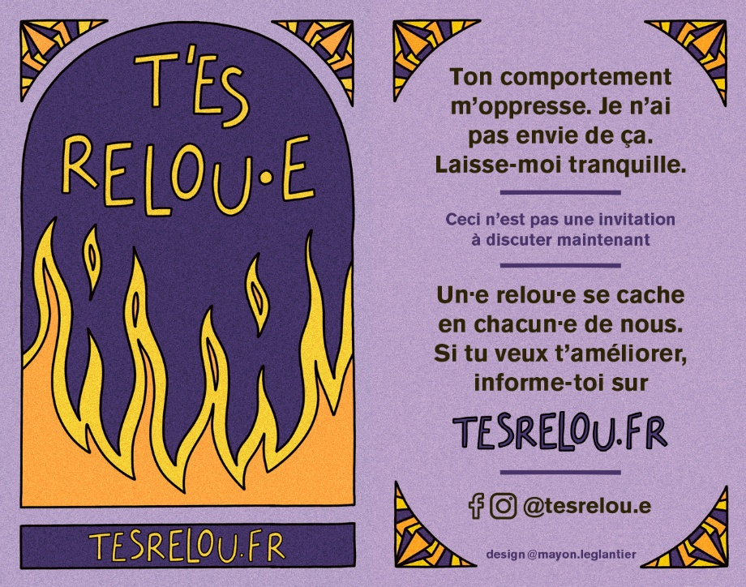

La Ville veille également à proposer aux plus jeunes un parcours culturel de qualité. Ainsi, la Ville et ses partenaires, les acteurs de la culture et de l’éducation, ont mis en place un contrat Culture Territoire Enfance Jeunesse (CTEJ) et ce dans le but de proposer aux écoles, accueils de loisirs et structures petite enfance un programme d’actions culturelles pluridisciplinaires.
Concrètement, chaque année, les acteurs de la culture proposent aux écoles tout un programme d’actions dans le domaine de la danse, de la musique, du chant ou du théâtre. L’an dernier, la répartition homme-femme parmi les artistes invités était de 14 femmes et 13 hommes.

Par ailleurs, la Ville dispose de deux équipements culturels municipaux à savoir :
- le Conservatoire à Rayonnement Communal (CRC) compte 373 femmes inscrites et 153 hommes. On remarque donc une forte représentation des femmes mais cela varie en fonction des disciplines : la danse est exclusivement féminine tandis que la musique compte une présence masculine plus significative (37%).
- la Bibliothèque municipale compte 2362 femmes inscrites et 1120 hommes. En 2025, la majorité des projets culturels ont été portés par des femmes (7 projets contre 3 portés par des hommes et 5 par des équipes mixtes).

Depuis 2024, la Ville a adhéré à HF+ Normandie : association ayant pour but le repérage et la lutte contre les inégalités entre les femmes et les hommes dans le milieu des arts et de la culture.
Ainsi en septembre 2025 dans le cadre des journées du matrimoine, la bibliothèque a accueilli le spectacle Helen Keller, ombre et lumière de la Spark compagnie.



Chiffres issus Rapport annuel sur l’égalité professionnelle entre les femmes et les hommes dans la fonction publique, Edition 2023, Ministère de la Transformation et de la Fonction Publique

